**宜春学院实验室管理中心**

宜学院实管字〔2025〕4号

|  |
| --- |
|  |

关于组织参加教育部 2025年高校实验室安全工作线上培训的通知

各教学院、各相关部门:

教育部科学技术与信息化司、高等教育司定于 2025年 4月23日上午9:00—12:00,以线下线上相结合的方式,组织召开“2025年高校实验室安全工作培训会”。为做好此次线上参会工作,学校将组织部分人员集中观看，现就有关事项通知如下。

1. 充分认识开展实验室安全培训的重要意义

各教学院各部门要充分认识开展实验室安全培训,是确保高校实验室安全运行、保障广大师生人身安全和校园稳定的基础性工作。要以组织此次线上培训为契机,常态化组织开展形式多样的实验室安全教育培训工作。

二、精心组织好线上培训工作

各教学院各部门要组织本单位实验室安全工作分管领导、实验室安全管理人员、教师等，于4月21日15:00前扫描文件下方二维码完成参培人员报名工作，并于4月22日 16：00—17:00进行线上测试。报名方式、网络直播测试等详见网址:aqhd.las.chaoxing.com。

三、集中观看参培人员

1.分管实验室安全工作的校领导

2.各院各部门分管实验室安全工作的领导1人、实验室安全管理人员1人、实验员（教师）代表2人

3.实验室管理中心全体人员

四、参培时间

4月23日上午9:00

1. 参培地点

实训楼E205

六、注意事项

1.理工类教学院线上参培报名人员不得少于15人，文科类教学院线上参培报名人员不得少于5人。

2.请各院各部门在4月22日上午下班前将本单位线上参培人员具体名单电子版报至实验室管理中心丁纬处，具体格式详见附件1。

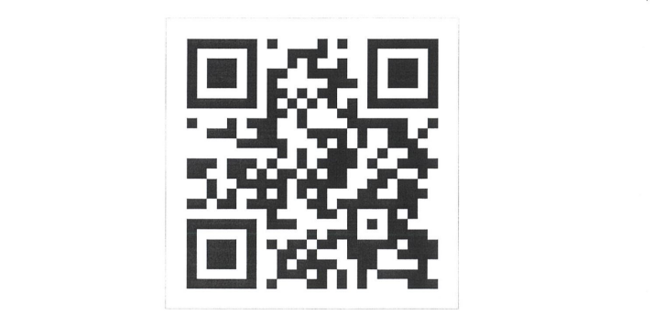

实验室管理中心

2025年4月15日

C:\Users\yc\AppData\Local\Temp\ksohtml3344\wps1.png

宜春学院实验室管理中心 2025年4月15日印发

C:\Users\yc\AppData\Local\Temp\ksohtml3344\wps2.png